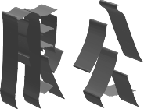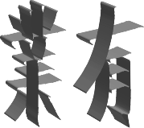

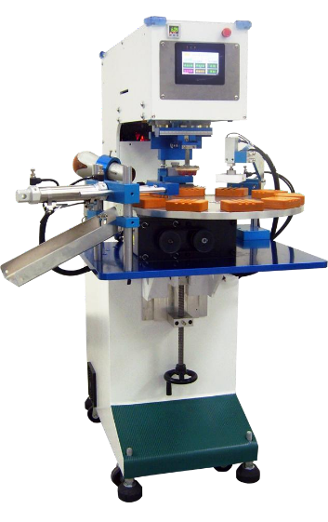

佳因企業有限公司
TEL：(02)8686-9292 FAX：(02)8686-3352
地址：新北市樹林區東順街 82-3 號email：fc@pad.url.tw http://www.finecause.com.tw/

面板功能

首頁
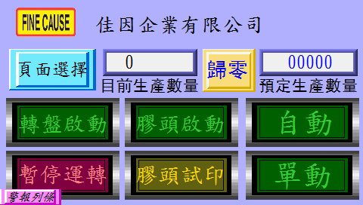
- 自動：控制機台的運轉與停止，啟動後機台將無限次動作至生產數量到達或再次按下為止。
- 單動：啟動後機台做單次的運轉。

- 膠頭啟動：需配合自動與單動，啟動後做自動或單動之動作時膠頭或做沾墨與印刷之動作，在次按下即解除啟動。
※a 與b 在膠頭啟動鍵未啟動時僅會做出前後之動作。d.膠頭試印：啟動後膠頭做一次下壓的動作。
- 轉盤啟動：啟動轉盤馬達，在第一次啟動時圓盤會先做一次旋轉才可印刷。
- 暫停：啟動後機台所有動作將全部暫停，在次按下此鍵即可解除。

※如遇機台異常會自動啟動暫停鍵，於異常解除後需在次按下。

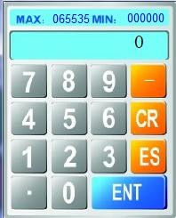
- 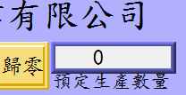預定生產數量：預定生產之數量於圖一 A 處按下即會跳出圖二之視窗，輸入所需之數量按下 ENT 鍵即可。
A
圖一

圖二
- 目前生產數量：計算實際上印刷的數量，當目前生產數量到達預定生產數量時機台會暫停運作並要求按下歸零鍵。
- 歸零：將目前生產數量歸零。

- 頁面選擇：移至選擇頁面的視窗，此功能鍵存在於每個視窗，往後將不多做介紹。
- 警報：當機台發生異常時會有短音的警報聲，此時面板上會出現錯誤警報視窗，如圖三。
  - 圖中最上方之警報條會顯示異常狀況及簡易的解決方法。B.關閉警告視窗，此鍵可關閉警告視窗以便排除錯誤，關閉警
告視窗後警報錯誤無排除之前警報聲不會停止。C.生產歸零按鍵與首頁之歸零鍵相同。

D.刮墨歸零按鍵與刮墨參數中刮墨次數的歸零鍵相同，請參閱刮墨參數。
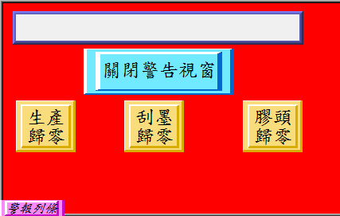
E.膠頭歸零按鍵與刮墨參數中膠頭使用次數的歸零鍵相同，請參閱刮墨參數。

圖三
- 關於佳因：按下首頁中左上方的佳因標籤，即可進入關於佳因頁面如下圖，其他畫面中之佳因標籤亦有此功能。

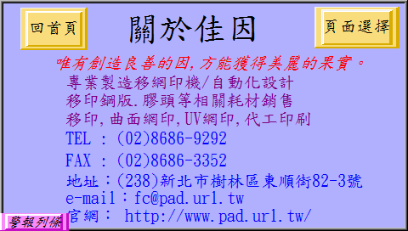
  - 回首頁：回到首頁，此功能鍵存在於每個視窗，往後將不多作介紹。

  - 頁面選擇：請參閱首頁之介紹。

- 警報列條：於所有畫面之左下方都有此鍵(如下圖)，按下此鍵會出現警報列條，若關閉警告視窗後還需再次觀看警告時可按下此鍵，觀看完畢後再次按下關閉警告列條。

選擇頁面
按下各個視窗中的選擇頁面都可進入下列視窗，可選擇所需的頁面。

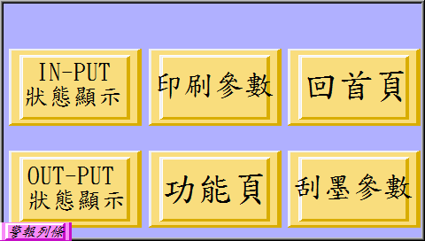

狀態頁面

於選擇頁面中按下 IN-PUT 狀態顯示。
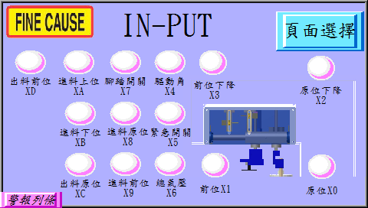
    - 頁面選擇：請參閱首頁之介紹。

    - 氣壓源：顯示氣壓是否正常，氣壓正常時燈號顯示為紅燈。c.X0~XD：此為移印機上各部位感應器之感應顯示。
※上列感應之燈號，有感應時燈號均為紅燈，反之則為白燈。d.警報列條：請參閱首頁之介紹。

於選擇頁面中按下 IN-PUT 狀態顯示。
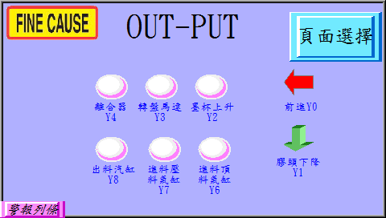

    - 頁 面 選 擇 ： 請 參 閱 首 頁 之 介 紹 。 c.Y0~Y8：此為移印機上各部位電磁閥作動之顯示。
※Y0 與Y1 顯示為鍵頭，此電磁閥作動時此鍵頭會閃爍，其餘之電磁閥燈號，有感應時燈號均為紅燈，反之則為白燈。
d.警報列條：請參閱首頁之介紹。

功能設定
於選擇頁面中按下功能頁即可進入。
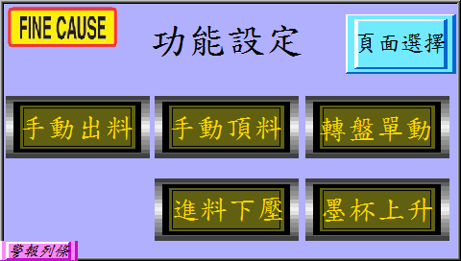

  - 頁面選擇：請參閱選擇頁面。

  - 轉盤單動：讓轉盤作單次的旋轉，使用轉盤單動之前需先至首頁將轉盤啟動鍵啟動。
  - 墨杯上升：未啟動時墨杯罩固定座做下壓之動作，啟動後此件字樣轉為墨杯上升中，並將墨杯罩固定座做上升之動作。
  - 手動頂料：按下此鍵頂料汽缸將會伸出頂料，此時字樣將轉為

頂料中，再次按下將會回復。

  - 進料下壓：按下此鍵壓料汽缸將會伸出壓料，此時字樣將轉為進料下壓中，再次按下將會回復。
  - 手動出料：按下此鍵出料汽缸將會縮回出料，此時字樣將轉為出料動作中，再次按下將會回復。
  - 警報列條：請參閱首頁之介紹。5.印刷參數

於選擇頁面中按下印刷參數即可進入，此處之設定方法與
先前介紹之預定生產數量設定方法一樣。
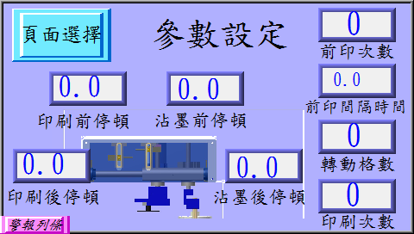

- 頁面選擇：請參閱首頁之介紹。

- 沾墨前：設定沾墨前停頓時間，此時間單位為 0.1 秒。

- 沾墨後：設定沾墨後停頓時間，此時間單位為 0.1 秒。

- 印刷前：設定印刷前停頓時間，此時間單位為 0.1 秒。

- 印刷後：設定印刷後停頓時間，此時間單位為 0.1 秒。F.前印次數：此為膠頭於印刷位置時下壓的次數。
G.前印間隔時間：此為前印次數設為 2 次以上時，兩次下壓中間停頓之時間。
H.轉動格數：圓盤轉動之格數，此格數最大為 2 格I.印刷次數：此功能為單動時所做之印刷次數。 J.警報列條：請參閱首頁之介紹。
- 印刷參數
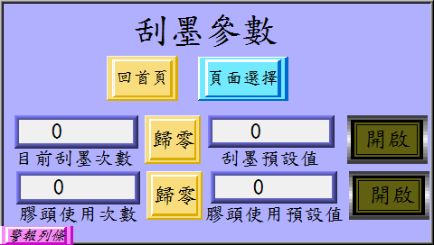
a.回首頁：請參閱功能設定之介紹。b.頁面選擇：請參閱首頁之介紹。
- 總生產數量：計算所有之生產數量。

- 目前目前刮墨次數：計算實際上刮墨的數量，當目前刮墨次數到達預定刮墨次數時機台會暫停運作並要求按下歸零鍵

- 預設刮墨值：預定刮墨之次數，設定方式與預定生產數量相同。f.膠頭使用次數：計算實際上膠頭下壓的使用次數，當目前膠頭使
用次數到達預定膠頭使用次數時機台會暫停運作並要求按下歸零鍵。
- 歸零：此頁面之歸零鍵有二，與刮墨次數同一列為目前刮墨次數之歸零，與膠頭使用次數同一列為其歸零鍵。
- 開啟與關閉：此頁面之開啟鍵有二，與刮墨次數同一列為刮墨次數之計算開啟或關閉，與膠頭使用次數同一列為其計算開啟或關閉。按鍵上之字樣如為開啟則代表此功能為開啟的狀態。反之，字樣為關閉則此功能為關閉狀態。
- 警報列條：請參閱首頁之介紹。

機構調整

控制面板
前方控制面如下圖由觸控人機(A 處)、數位式壓力(C 處)開關及緊急開關(B 處)所組成。
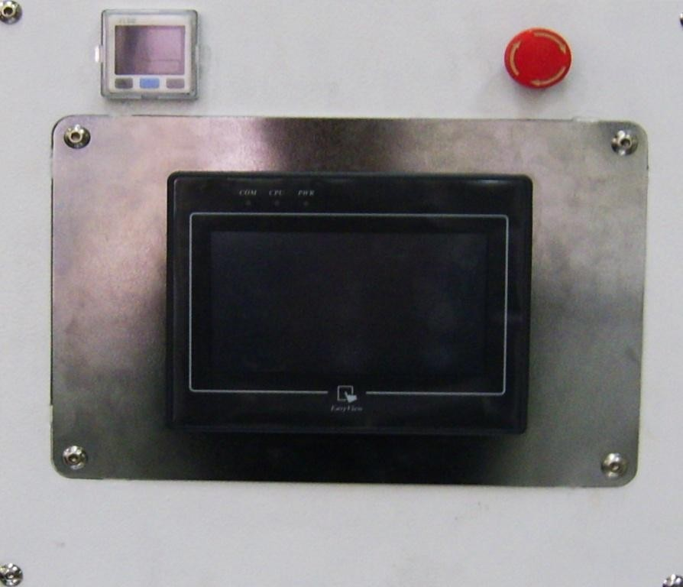
B
C
A

  - 打開電源後即會自動開啟，其操作方法請參閱面板設定

  - 緊急開關：按壓後即停止所有動作但不會斷電，人機面板會發出警告，順時鐘輕輕旋轉開關會往上彈出，即解除緊急停止。

  - 數位壓力開關(如下圖)

    - 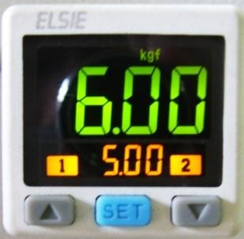實際進氣壓力，如到達設定值呈現綠色，反之則呈現紅色。
A
B
C
D
    - 預設之進氣壓力，實際進氣壓力必須超過此壓力機台才可正常運作，預設壓力為 5~6kgf。
C、D.選擇上升或下降預設壓力。設定方式：按 C 或D 選擇要上升或下降預設壓力，此時 B 處之數字
會閃爍並隨著改變值之大小，設定完成後無需按任何鍵，壓力值閃爍數秒後自會停止。
- 兩點式組合(如下圖)

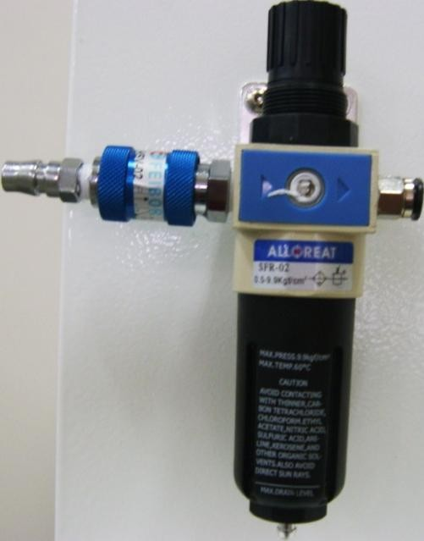
C
B
A
D
- 滑動閥：往前圖中右方推為進氣，往左推為洩氣。

- 調壓閥：順時針轉為將壓力調大，逆時針則調小，壓力大小可於數位壓力開關上得知。
- 蓄水杯：過濾器過濾壓縮空氣中的凝結水氣，將其凝結水保留在此杯中，避免水氣進入空氣系統中，若累積水氣過多時可將兩點組合座洩氣之後，將蓄水杯做順時針旋轉即可將蓄水杯取下。
- 排水口：將蓄水杯裡的水氣排出，在兩點組合未洩氣的狀態下將球狀物往蓄水杯內壓即可排水氣，建議於每天做一次排水動作。

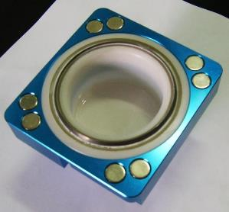
安裝墨杯及鋼板
A 墨杯組件

a 墨杯與墨杯罩：

在安裝鋼板之前墨杯一定要裝油墨至少 20g 以上， 避免刀環磨損。
刀環為脆性較高之金屬，故請勿受到撞擊或敲擊。清潔墨杯時嚴禁將墨杯刀環部份浸泡於溶劑中。
b.安裝墨杯至鋼板上

步驟一：將鋼板輕輕斜靠於墨杯罩邊緣(如下圖)。
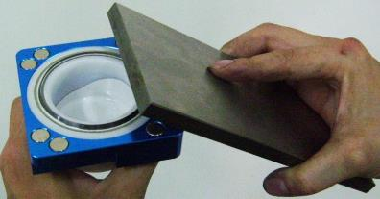

步驟二：將鋼板慢慢下壓至刀環上(如下圖)。
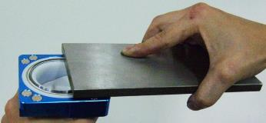

步驟三：將鋼板帄推至覆蓋整個墨杯組合(如下圖)。

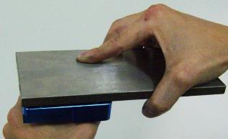

步驟四：完成後翻回來即可(如下圖)。
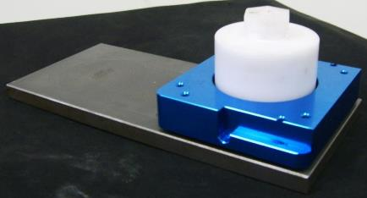

B.安裝鋼板置機台上

步驟一：將墨杯罩固定座上升(相關請參閱面板功能)。步驟二：將鋼板放至於鋼板固定座上(如下圖)。

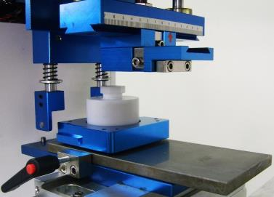

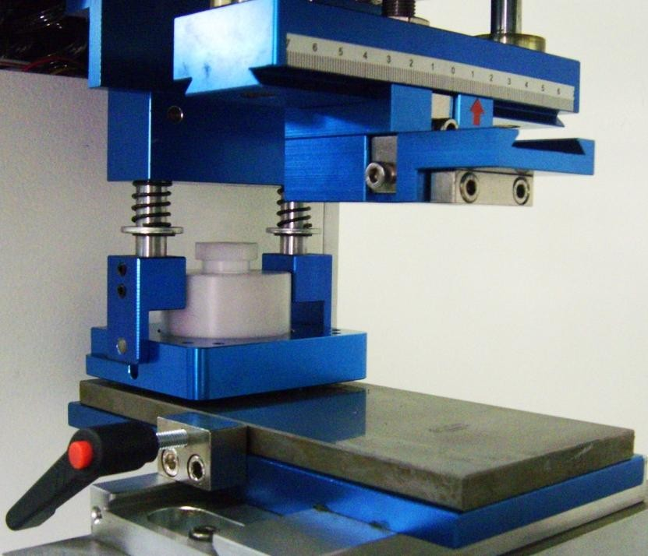步驟三：將鋼板往前推到底，把塑膠把手(A 處)鎖緊，再將墨杯罩往前推到底(如下圖)。
A

步驟四：將墨杯罩固定座下壓即完成安裝(如下圖)。

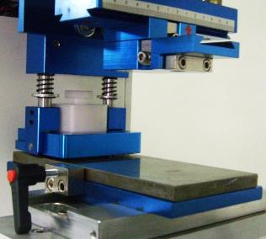

- 安裝調整膠頭(如下圖)
步驟一：將A 處的兩顆螺絲開，插入膠頭鋁片至 B 處紅色圓圈的孔中，再將 A 處支螺絲鎖緊。
步驟二：將 C 處螺絲鬆開可調整膠頭 X 軸的方向，調整完請鎖緊。步驟三：將D 處兩支螺絲鬆開可調整膠頭 Y 軸的方向，調整完請
鎖緊。
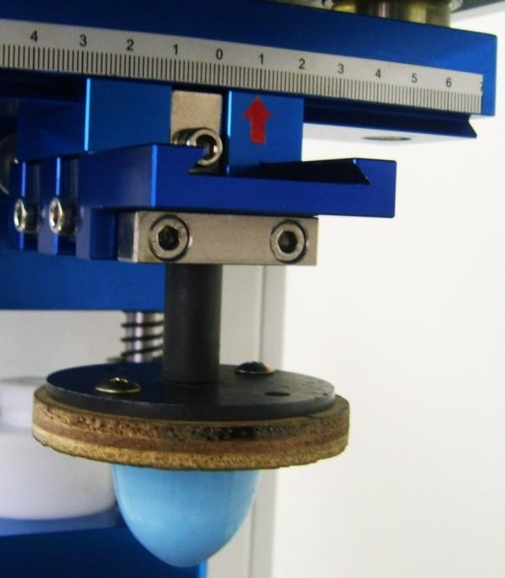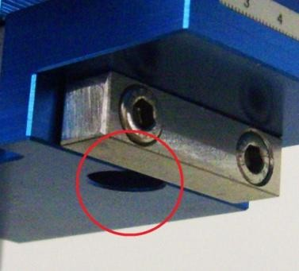
B
C
D
A

步驟四：調整完畢後可按膠頭試印(相關請參閱面板功能)確認膠頭位置是否與圖案位置相符。

- 圓盤組(如下圖)

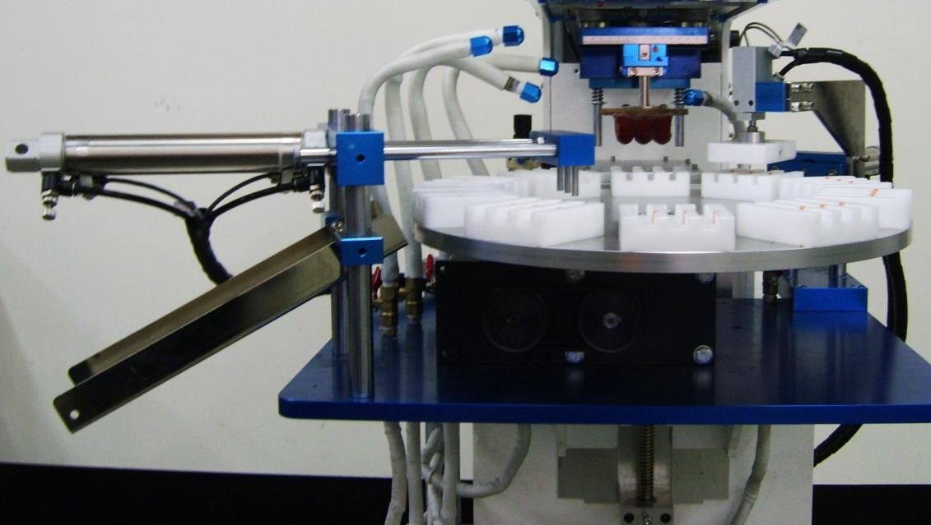
A
B
D
C
A.圓盤：

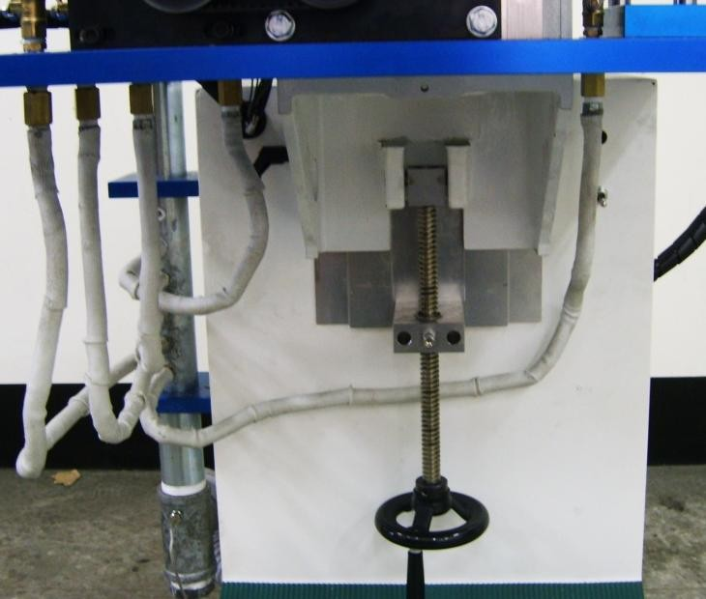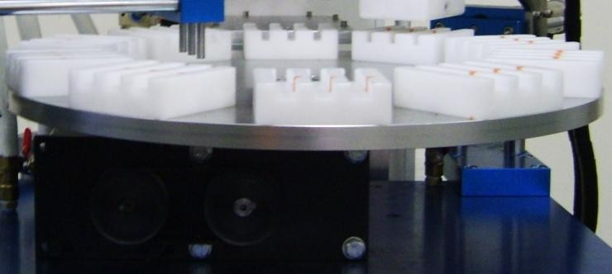
b
c
a

- 圓盤上有兩支固定銷，用途為將治具歸定位。

- 調整Z 軸時先將此塑膠把手鬆開，調整後必將此把手鎖緊。

- 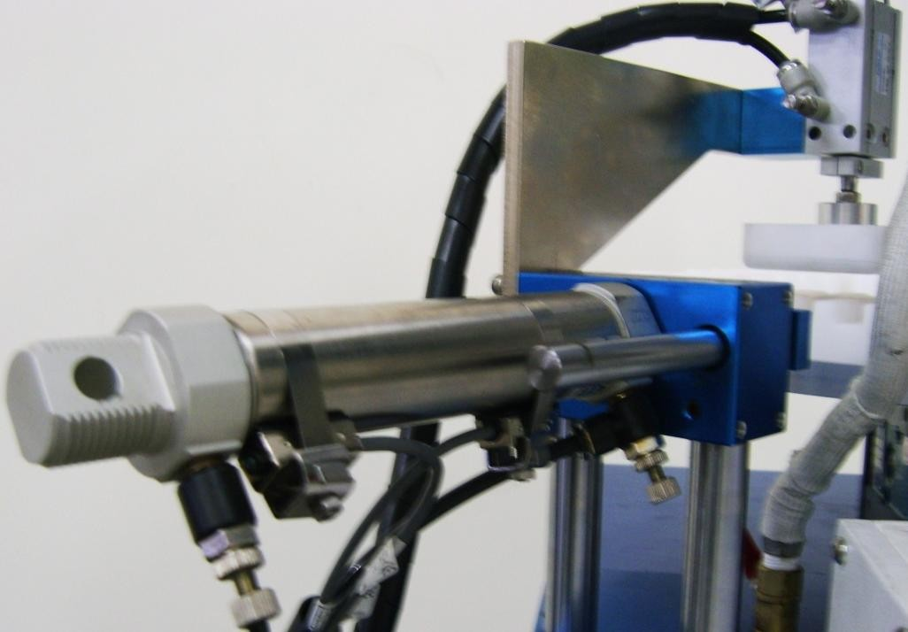調整Z 軸高度之手輪，要調整之前必將(b 處)之把手鬆開。B.進料機構：
c
a
b
d

a.壓料汽缸上升調速b.壓料汽缸下降調速c.頂料汽缸頂出調速
d.頂料汽缸回原位調速。

C.出料機構
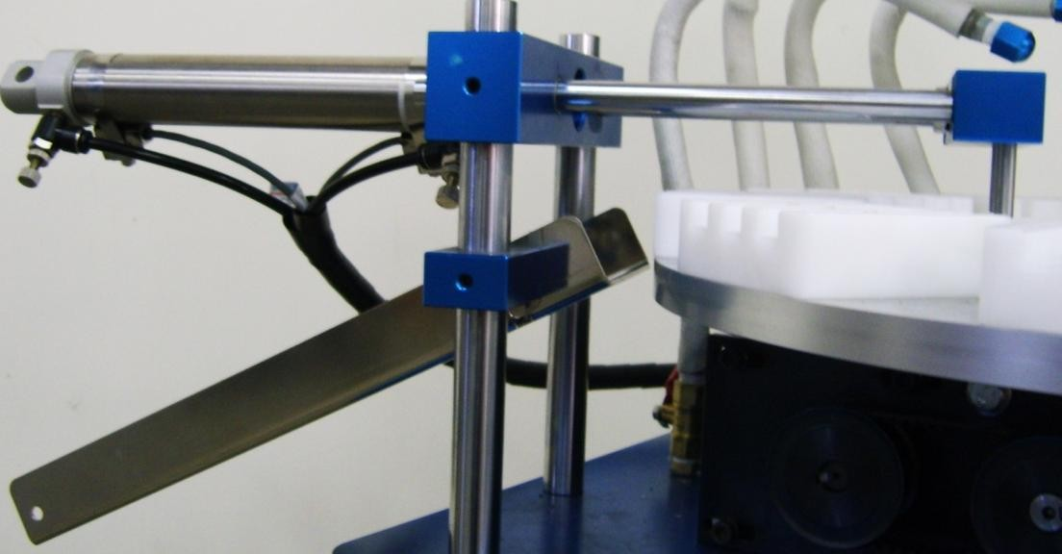
b
a
c

a.出料汽缸伸出調速b.出料汽缸出料調速c.下料軌道

側面控制面板
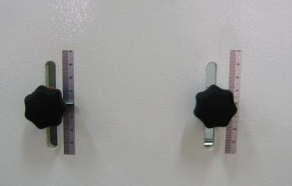
- 調整膠頭下壓深度(如下圖)，鬆開塑膠把手即可自由調整，右側為膠頭在鋼板上下壓深度，左側為膠頭在素材上下壓深度。
- 調整控制面板(如下圖)

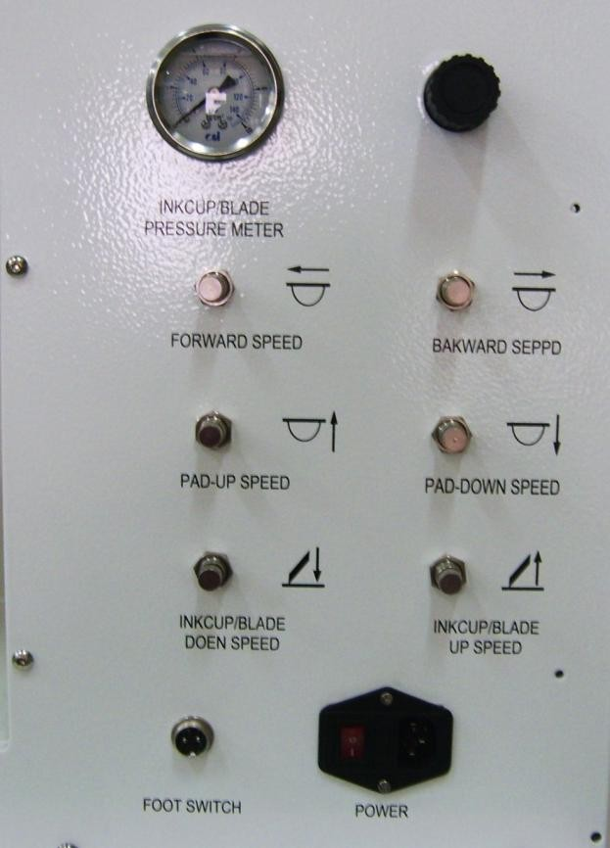
J
I
H
G
F
E
D
C
A
B

A 為墨杯下壓壓力調壓閥，順時針旋轉為增加壓力，反之為減少壓力。
B 為墨杯下壓壓力錶，A 處調壓閥調整之壓力可由此處看出。C 為前進調速閥，調整前進之速度。
D 為後退調速閥，調整後退之速度。

E 為膠頭上升調速閥，調整膠頭上升之速度。F 為膠頭下降調速閥，調整膠頭下降之速度。
G 為墨杯罩固定座下降調速閥，調整墨杯罩固定座下降速度。H 為墨杯罩固定座上升調速閥，調整墨杯罩固定座上升速度。I 為腳踏開關之插座。
J 為電源開關與電源插座。

移印機 Q＆A

一般故障及排除
當移印機出現異常時會出現警報於人機面板上，相關請參閱面板功能，下列為各個警報：
  - 氣壓過低，請檢查氣壓源。

  - 移印機後退異常，請檢查移印機是否確實後退，調速閥是否打開及 X0 是否感應。
  - 移印機前進異常，請檢查移印機是否確實前進，調速閥是否打開及 X1 是否感應。
  - 膠頭原位下降異常，請檢查膠頭是否下壓，調速閥是否打開及 X2 是否感應。
  - 膠頭前位下降異常，請檢查膠頭是否下壓，調速閥是否打開及 X3 是否感應。
  - 轉盤異常，請檢查轉盤是否歸定位及 X4 是否感應。

  - 機器未至定位轉盤無法旋轉，頂料氣缸是否退回原位，壓料氣缸是否上升，出料氣缸是否伸出及 X8、XA、XD 是否感應。
  - 生產數量已到達，請按下生產歸零。

  - 刮墨數量已到達，請按下刮墨歸零。

  - 膠頭使用數量已到達，請按下膠頭歸零。

  - 壓料上升異常，請檢查壓料氣缸是否確實上升，壓料調壓閥是否打開，調速閥是否打開及 XA 是否感應。
  - 壓料下壓異常，請檢查壓料氣缸是否確實下壓，壓料調壓閥是否打開，調速閥是否打開及 XB 是否感應。
  - 頂料退回異常，請檢查頂料氣缸是否確實退回，調壓閥是否打開及 X8 是否感應。
  - 頂料異常，請檢查頂料氣缸是否有確實頂料，調速閥是否打開及 X9 是否感應。
  - 出料汽缸伸出異常，請檢查出料氣缸是否確實往前伸出， 調速閥是否打開及 XD 是否感應。
  - 出料異常，請檢查出料氣缸是否確實作出料之動作，調速閥是否打開及 XC 是否感應。
  - 移印機作動時禁止將墨杯罩固定座上升，請將墨杯罩上升關閉。
  - 緊急開關已啟動。

檢查感應器時可利用鐵質工具接近，檢測感應器是否有亮燈及面板的狀態頁面中對應的感應器是否呈現紅燈狀態。
除上述之異常外，如機台無電源輸入無法開機時請檢查：

- 電源插座是否有電源輸出。

- 電源線是否接觸不良，如接觸不良請更換電源線。

- 保險絲是否燒斷，如燒斷請更換 250V 3A 之保險絲。

2.常見印刷不良之狀況原因及處理方法 :

不良情況 | 原 因 | 處理方式
印刷時圖案會斷線或缺角印不出來。 | 1.吸試劑太快乾 | 使用較慢乾之稀釋劑
 | 2.油墨太濃 | 加入適量的稀釋劑，將油  墨吸室至適當的濃度
 | 3.使用新印頭為將保  護模擦掉 | 用破布或無塵紙加溶劑將  表面擦至霧狀即可
 | 4.印頭上有異物及油質 | 用膠帶沾印頭或用破布或  無塵紙
 | 5.印頭上有殘留油質 | 沾溶劑擦拭印頭
 | 6.印頭已磨損或使用過  久而變質 | 更換新印頭
 | 7.被印物有油質汙染 | 使用去漬油將被印物加以  擦拭
 | 8.油墨使用時間過久，樹  脂含量過低 | 加入新油墨

不良情況 | 原 因 | 處理方式
印刷圖案或字體會起毛邊 | 1.使用稀釋劑太慢乾 | 改用較快乾之稀釋劑
 | 2.印刷環境濕度過高 | 加入ST1 輔助劑降低油墨黏性，一般比例為 4：1， 可依情況增量或減量但會  影響附著力
 | 3.使用之油墨黏度太高 | 可更換油墨或鋼版
 | 4.鋼版深度太深
 | 5.印頭角度使用時間  過低 | 更換新印頭
 | 6.油墨使用時間過久，樹  脂含量過低 | 加入新油墨
印刷圖案會擴散或看不清楚 | 1.油墨濃度太稀 | 加入新油墨將油墨
 | 2.印頭下降深度過低 | 調整印頭下降深度，一般而言，只需將圖案沾起及  轉印至被印物上即可
 | 3.印頭硬度太硬 | 更換較軟之印頭
 | 4.印頭已損壞 | 更換新印頭

不良情況 | 原 因 | 處理方式
印刷圖案會重影 | 1.移印機定位不準 | 調整移印機前後定位
 | 2.印頭未至定位即下  降沾墨或印刷 | 調整移印機前後近接開關  或將移印機速度調慢
 | 3.印刷時印頭下降深  度過低 | 將印頭下降深度調高至可將印頭上之油墨完整轉印至被印物上，即可修改固定座
4.被印物固定座太鬆造成印刷時會位
移
 | 5.印頭硬度太硬 | 更換較軟之印頭
刮墨不乾淨有線條 | 1.鋼版磨損  一般鋼版可來回刮墨 15~20 萬次 | 視情況需更換鋼版
 | 2.墨杯磨損  用手旋轉杯體，若線條會跟著移動，即是墨刀損壞 | 更換墨杯刀環

不良情況 | 原 因 | 處理方式
墨刀週圍積墨 | 1.鋼版磨損 | 刮墨位置需一致，若有兩台刮墨，位置不一致，鋼版互換時則易導致墨刀週  圍之溢墨
 | 2.大面積印刷  鋼版雙頭皆有內容 | 有一邊膠頭沒有將印刷內容之油墨沾起，印刷內容  較大時易將油墨刮出
印刷圖案或字體邊緣會有氣泡產生 | 1.印頭角度使用不當 | 更換印頭角度，角度越尖  排氣越好，但較容易產生變形
 | 2.印頭沾墨位置錯誤 | 調整印頭沾墨位置
 | 3.印頭已損壞 | 更換新印頭
印刷時圖案中間會有皺紋產  生 | 1.印頭尖點起皺紋 | 更換新印頭

不良情況 | 原 因 | 處理方式
印刷時圖案會變形 | 1.印頭印刷深度太深 | 將印頭印刷深度調高
 | 2.使用印刷硬度太硬  或角度太尖 | 更換印頭硬度或角度
 | 3.移印機前後定位不  準 | 調整移印機前後定位或將  移印機印刷速度調慢
 | 4.印頭印刷位置錯誤 | 調整印頭印刷位置
印刷時圖案深淺不均勻 | 1.使用稀釋劑不正確 | 更換正確之稀釋劑
 | 2.鋼版太深 | 更換鋼版之深度
 | 印刷速度太快 | 將移印機印刷速度調慢或在前方加吹風機吹印頭，  使印頭上之油墨加速乾燥

